Межведомственный проект «Образовательный полигон «Столбы»: восточный вход»
- Организация-инициатор проекта: Красноярский информационно-методический центр (КИМЦ).
- Тема образовательного проекта: «Образовательный полигон «Столбы»: восточный вход».
- Целевая группа: учащиеся 5-11 классов школ города Красноярска.
- Организации-участники:
- Красноярский информационно-методический центр (КИМЦ) осуществляет организационно-методическое сопровождение разработки проекта.
- ФГБУ Государственный природный заповедник «Столбы» обеспечивает реализацию проектного замысла по обустройству территории на восточном входе в заповедник «Столбы» и по научно-методическому консультированию учебных занятий и образовательных мероприятий, организуемых школами города.
- Проектно-ориентированные образовательные организации.
- Концептуальное/модельное представление области сотрудничества.
  - Общие согласованные планируемые ключевые/приоритетные образовательные результаты как взаимосвязанные личностные и метапредметные результаты, направленные на повышение качества освоения содержания предметных дисциплин.
Личностные образовательные результаты:
- устойчивый познавательный интерес к природе и вопросам экологии;
- восприимчивость практико-ориентированного содержания школьных учебных предметов «биология» и «география»;
- осознанность собственной ответственности за сохранение природных богатств Красноярского края и России;
- понимание ценности природной среды в здоровом образе жизни;
- смысловые установки в своих действиях и поступках по отношению к живой природе.
Метапредметные образовательные результаты:
- способность осуществлять целеполагание;
- умение формулировать задачи познавательной деятельности;
- умение соотносить свои действия с результатами планируемой познавательной деятельности;
- умение рефлексивно оценивать собственные действия в процессе достижения цели познавательной деятельности;
- способность сотрудничать и действовать в общей деятельности группы.
Результаты изучения предметной области «Естественно-научные предметы» («биология») и «Общественно-научные предметы» («география»), включая региональный компонент «Природа и экология Красноярского края, элективные курсы по экологии, биологии, географии:
- повышение качества освоения предметного содержания;
- систематизированное представление о биологических и географических объектах, процессах, явлениях;
- опыт применения знаний и использования научных методов биологии и географии при изучении живой природы;
- освоены приёмы предосторожности при нахождении в природных условиях и оказания первой помощи в случаях, угрожающих здоровью;
- знание экологически целесообразного поведения в природной окружающей среде.

  - Описание среды, в которой будет организована образовательная деятельность в планируемом сотрудничестве.
«Образовательный полигон «Столбы»: восточный вход» расположен в районе скального массива «Такмак» на территории Государственного природного заповедника «Столбы» в 15 км от центра города.
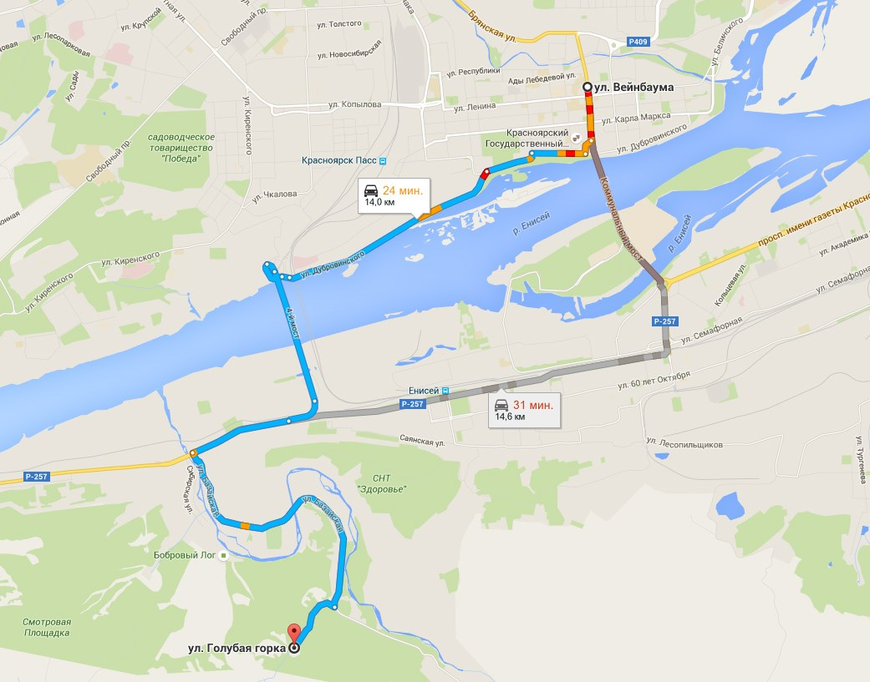«Ворота», отмечающие Восточный вход, и стенды о заповедных местах России являются опознавательными знаками, ведущими в центральное место полигона на Гранитный карьер, где находится беседка.
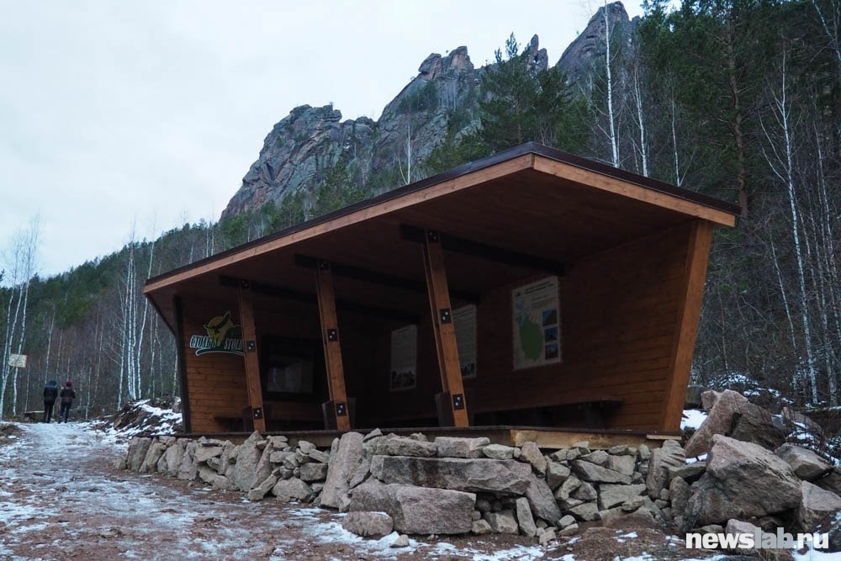
Беседка является местом, где учебная группа слушает общий лекционный материал, где учащиеся получают учебные задания как для самостоятельного индивидуального выполнения, так и для выполнения в составе малых групп. Беседка – место общего сбора учебной группы в начале занятий и по их завершению.
Из беседки открывается вид на скальную выработку как «срез» строения горного массива. У подножья размещены различные горные породы (сиенит, гранит, магнезит, песчаник, известняк, гипс, суглинок, графит), встречающиеся на территории Красноярского края.
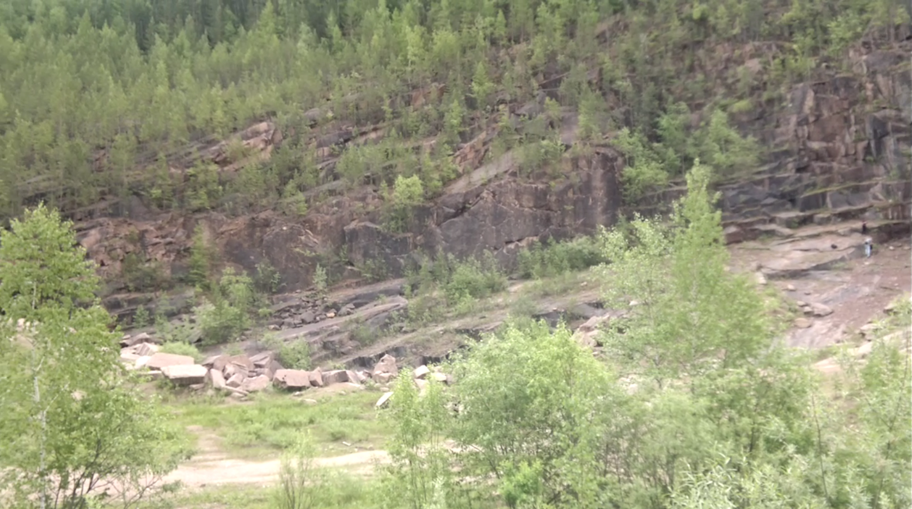

Горные породы

Перед беседкой располагается «цветник» с различными сибирскими травянистыми цветковыми растениями и кустами. Над растениями возвышаются мостки, по которым можно пройти к различным группам растений для изучения.
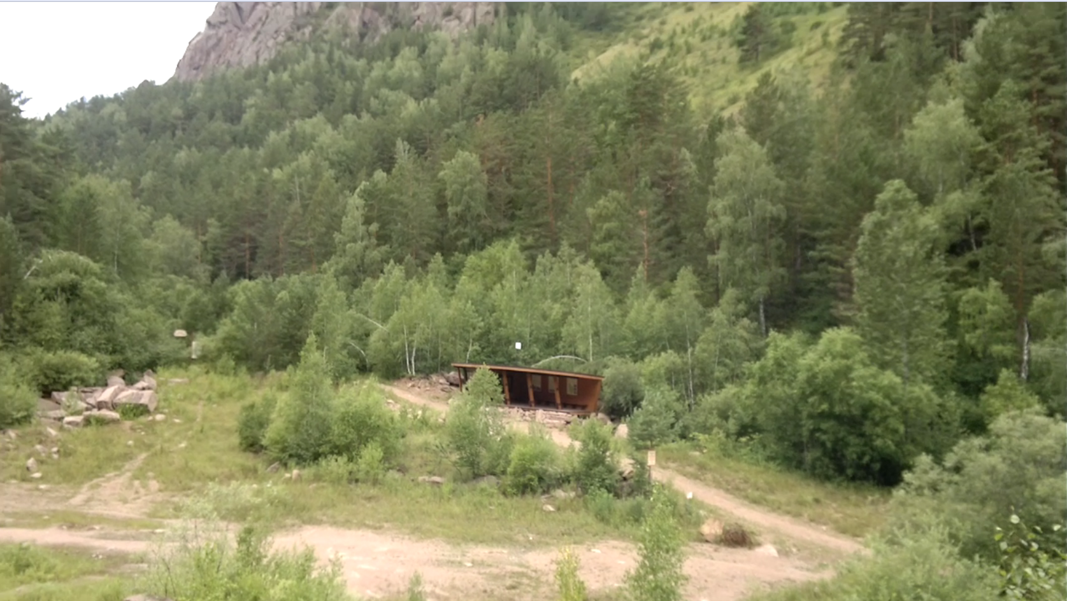

Цветник Кустарник

По другую сторону от «цветника» находится дендрарий, где представлены деревья сибирской тайги. Вид на деревья открывается с имеющейся смотровой площадки.
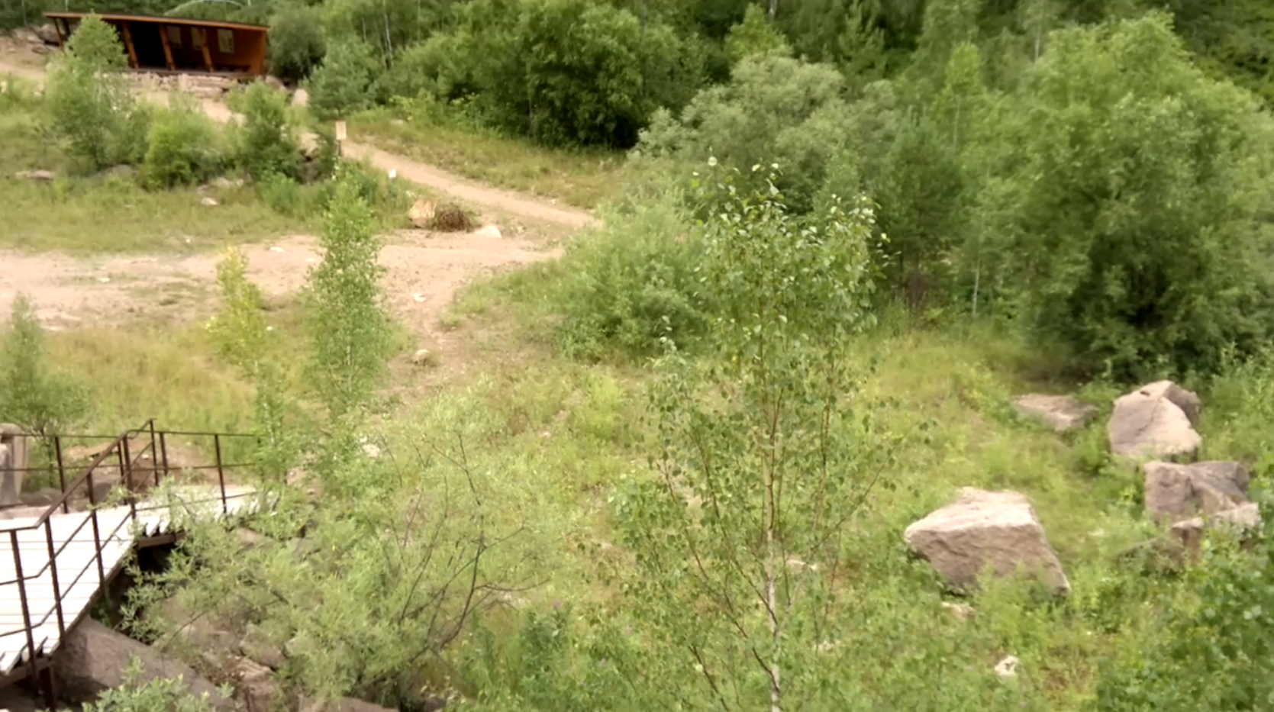

Деревья сибирской тайги

На смотровой площадке есть возможность близкого рассмотрения гранита, корневой системы, мелкой растительности, лишайников.
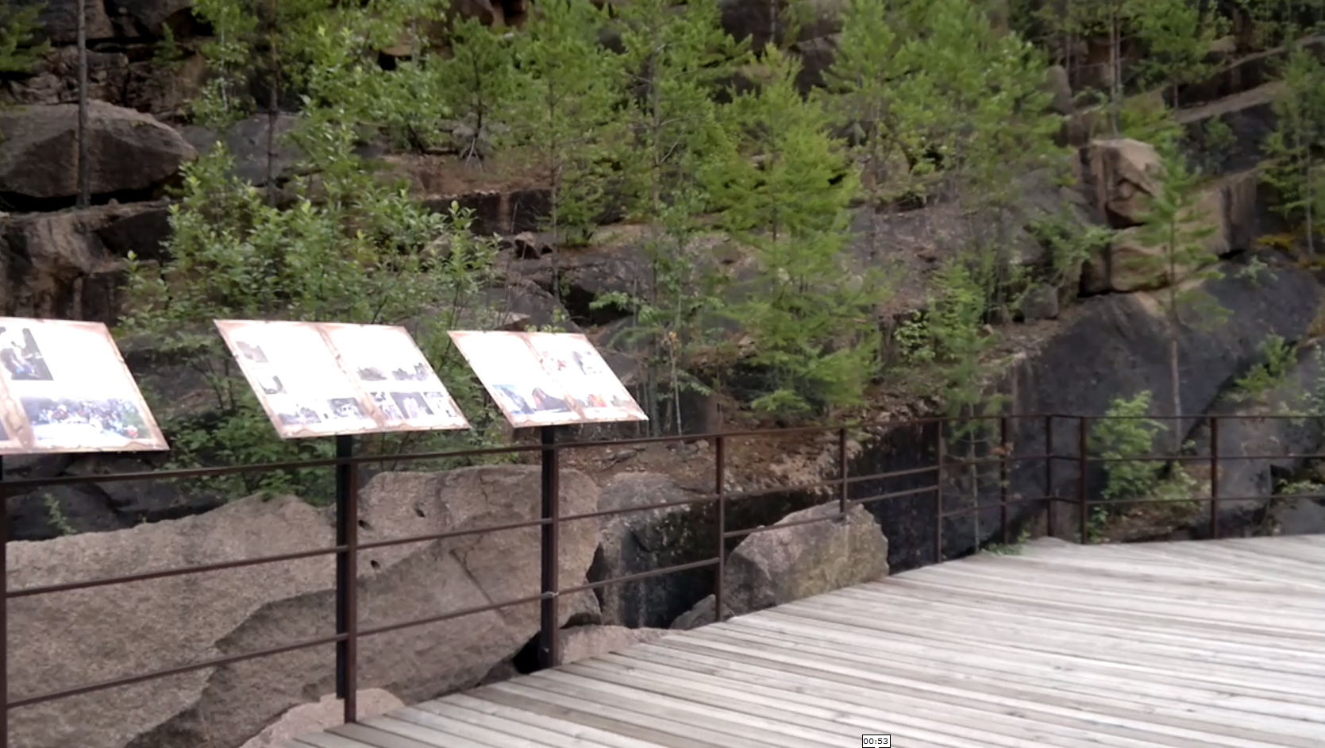

Для образовательного хайкинга (пеший поход) имеются промаркированные тропы за пределы полигона в сторону скальных выходов Такмак, Китайская стенка, Ермак, Воробушки.
  - Описание образовательной деятельности обучающихся в организуемой среде.
Учебное занятие начинается в лекционно-групповой форме с установочной частью, включающей требования по технике безопасности, введение в тему занятия и условия выполнения заданий. Тема занятий определена учебным планом, но может корректироваться, как и характер проведения занятия, в зависимости от погодных условий. Типовое занятие предполагает слушание обучающимися установки на предстоящую деятельность, получение заданий и их выполнение в определённых для этого местах полигона в индивидуальном порядке или в составе малой группы. Обучающиеся в ходе выполнения заданий перемещаются по площадкам образовательного полигона, осматривают изучаемые объекты природы (в основном бесконтактно), записывают сделанные наблюдения, анализируют и делают выводы, подготавливая ответы на контрольные вопросы по изучаемой теме.
Практическая деятельность по исследованию предполагает непосредственный контакт с объектами природы на специально выделенных участках полигона.
Для ряда учебных занятий и исследований обучающиеся совершают пешие походы за границы образовательного полигона по маркированным тропам с остановками для изучения природных объектов, процессов, явлений.
  - Описание деятельности педагогических кадров в организуемой среде.
Педагоги в начале каждого учебного занятия проводят инструктаж по технике безопасности и знакомят учащихся с требованиями поведения в ходе проводимого занятия. Введение в тему занятия завершается установкой на выполнение практических заданий индивидуального и группового характера. В течение проводимого занятия педагог следит за соблюдением техники безопасности и темпом выполнения заданий. Выполнение заданий предполагает самостоятельную практическую (исследовательскую) деятельность обучающихся с фиксацией возникающих вопросов, которые обсуждаются по завершению занятия.
Занятия по определённым темам проводятся совместно со специалистами заповедника.
- Цель и задачи образовательного проекта.
  - Цель (как образ или направленность совместной деятельности в достижении заявленных образовательных результатов).
Формирование экологической культуры учащихся школ как жителей города Красноярска посредством повышения качества образования в рамках учебных предметов «биология» и «география», включая региональный компонент «Природа и экология Красноярского края, элективных курсов и внеурочной деятельности при организации процесса освоения знаний с использованием природного ресурса Образовательного полигона «Столбы: восточный вход».
Под качеством образования, в данном случае, понимается степень соответствия достигаемых образовательных результатов (согласно выделенным приоритетам) и организуемого процесса по их достижению (при использовании Образовательного полигона «Столбы: восточный вход») требованиям ФГОС общего образования и ожиданиям общества, семьи, личности.
  - Критерии достижения цели образовательного проекта.
    - Динамика повышения качества освоения содержания предметов «биология» и «география» по результатам оценочных процедур внутришкольной системы качества образования;
    - Увеличение количества выпускников 9-х и 11-х классов, выбравших для государственной итоговой аттестации предметы «биология» и «география» и успешно сдавших государственный экзамен;
    - Повышение познавательного интереса к природе и вопросам экологии через увеличение количества участников олимпиад и конференций, проводимых по соответствующей тематике;
    - Осознанность ценности природной среды через различные формы выявления и проявления бережного отношения к природе и ведения здорового образа жизни (анкетирование, проведение соответствующих акций, разработка и реализация исследовательских и социальных проектов);
  - Задачи:
    - Расширить образовательные возможности освоения предметов «биология» и «география» через создание «Образовательного полигона «Столбы: восточный вход».
    - Обеспечить организационное и методическое сопровождение образовательной деятельности учебного и исследовательского характера на Образовательном полигоне «Столбы: восточный вход» согласованными взаимодействиями КИМЦ, общеобразовательных организаций и ФГБУ «Государственный природный заповедник «Столбы».
    - Обеспечить поддержку образовательной деятельности на Образовательном полигоне «Столбы: восточный вход» в логике формирования экологической культуры красноярцев городскими средствами массовой информации, а также посредством морального поощрения и материального стимулирования на уровне организаций.
- Обоснование проектных преобразований
  - Внешние требования, обуславливающие необходимость образовательного сотрудничества (с цитированием документа/источника с указанием ссылки).
Необходимость образовательного сотрудничества обусловлена важностью формирования личностных качеств гражданина города Красноярска, определяющих бережное отношение к окружающим природным ресурсам. Парадоксальность положения жителей Красноярска выражается в том, что при близости таёжного массива с преобладанием хвойных пород, располагаясь на холмистой местности и находясь в окружении гор, загрязнение воздуха в городе оценивается как очень высокое. Источники загрязнения атмосферы многообразны и во многом обусловлены промышленным производством и транспортными проблемами. Но неухоженные улицы и дворовые территории, возникающие свалки мусора, загрязнение чистейших вод Енисея, ничтожно малое число пешеходных и зелёных зон отдыха говорят о низкой не только экологической, но и общей культуре горожан. Недостаточное внимание уделяют горожане к возможностям компенсации условий проживания в ухудшающемся экологическом положении города. Взрослеющие подростки воспроизводят то отношение к природе и к городу, которое сложилось, и в котором не осознается экология жизнедеятельности. Изменение отношения красноярцев к экологическому состоянию города и прилегающей природной территории необходимо рассматривать как неформализованное требование городского социума. Особое внимание по экологическому воспитанию должно уделяться школьникам, у которых необходимо формировать основы экологического мышления, чтобы, взрослея и становясь полноценными горожанами, создавая уже собственные семьи, они могли бы передавать детям, будущим жителям нашего города, бережное отношение к природе как любовь к малой родине с гордостью за принадлежность к природосообразной социокультурной общности Красноярска.
Вопросам экологии государство уделяет особое внимание. 2017 год объявлен Годом экологии «в целях привлечения внимания общества к вопросам экологического развития Российской Федерации, сохранения биологического разнообразия и обеспечения экологической безопасности» (Указ Президента РФ от 05.01.2016 № 7 http://docs.cntd.ru/document/420327699).
Важные задачи в формировании основ экологической грамотности решает и система общего образования через оформление в результатах освоения предмета «биология» «способности оценивать последствия деятельности человека в природе, влияние факторов риска на здоровье человека; выбирать целевые и смысловые установки в своих действиях и поступках по отношению к живой природе, здоровью своему и окружающих, осознание необходимости действий по сохранению биоразнообразия и природных местообитаний видов растений и животных». Подобный образовательный результат сформулирован и в предмете «География» как «формирование представлений об особенностях деятельности людей, ведущей к возникновению и развитию или решению экологических проблем на различных территориях и акваториях, умений и навыков безопасного и экологически целесообразного поведения в окружающей среде» (Федеральный государственный образовательный стандарт основного общего образования (утв. приказом Министерства образования и науки РФ от 17 декабря 2010 г. N 1897).
  - Проблема/проблемная ситуация в деятельности образовательной организации, на решение которой направлен проект образовательного сотрудничества.
Близость заповедника «Столбы» и города, с одной стороны, обуславливает проблемы сохранения природной среды, но, с другой стороны, и даёт возможности их решать. Проблемы заповедника обусловлены большим потоком посетителей, которые в большинстве своём относятся потребительски (иногда и варварски) к объектам природы из-за отсутствия элементарной экологической культуры. Как следствие, замусоривание территории заповедника, вандализм, «наскальная живопись». Несанкционированные костры и брошенные окурки являются причиной пожаров в 99% случаев.
Основная масса посетителей – горожане, и большую их часть составляют учащиеся школ. Экологическое образование осуществляется при изучении школьных предметов «Биология» и «География». Уровень освоения предметного содержания биологии по результатам единого государственного экзамена в последние три года понижается. Среднее количество баллов по результатам экзаменов: 2015 год – 54, 2016 год – 53, 2017 – 51. И это при том, что итоговый экзамен по биологии выпускники выбирают. Средний балл у выбравших в 2017 году итоговый экзамен по биологии девятиклассников составляет 3,44. Тенденция снижения качества освоения предметного содержания по биологии и географии у школьников определяет общий уровень экологической культуры жителей Красноярска, который, видимо, будет снижаться в ближайшие годы. А это будет сказываться на качестве жизни горожан, на степени осознания возможностей ведения здорового образа жизни в близости богатых природных условий.
Проблема. Недостаточный уровень экологической культуры, определяемый качеством общего образования, не позволяет в полной мере использовать жителю Красноярска близость к природе как ресурс здорового образа жизни.
  - Причины, обуславливающие проблему/проблемную ситуацию:
    - Сложившийся ограничительный характер педагогической деятельности, сводимый к преподаванию учебных предметов в рамках классно-урочного занятия и методических предпочтений учителя в условиях школьного здания.
    - Преимущественно объяснительно-иллюстративный метод преподавания предметов «биология» и «география», объективно ограничивающий развитие познавательной активности обучающихся.
    - Не подтверждаемая достоверность воспроизводимых предметных знаний в потенциально существующей возможности непосредственного предъявления при контакте с природными объектами, процессами, явлениями.
    - Отсутствие стимулирования деятельности по экологическому воспитанию и должного контроля со стороны администрации школ за полнотой выполнения практико-ориентированных занятий по освоению учебного материала предметов «биология» и «география».
- Этапы и мероприятия по достижению цели с указанием ответственных лиц и сроков проведения:
  - Подготовительный этап создания «Образовательного полигона «Столбы: восточный вход»
    - Цикл встреч по согласованию зон ответственности КИМЦ, ГУО администрации г. Красноярска, инициативных общеобразовательных организаций, ФГБУ «Государственный природный заповедник «Столбы» по созданию к началу 2018-2019 учебного года «Образовательного полигона «Столбы: восточный вход» – КИМЦ, Горностаев А.О., октябрь 2017.
    - Подготовка проектно-сметной документации по созданию в течение 2017-2018 гг. на территории Гранитного карьера образовательных мест и объектов для учебной и исследовательской деятельности – ФГБУ «Государственный природный заповедник «Столбы», Щербаков В.М., Юшкова Т.В., октябрь-ноябрь 2017.
    - Определение общеобразовательных организаций, планирующих в 2018-2019 учебном году проведение выездных мероприятий на территории «Образовательный полигон «Столбы: восточный вход» с соответствующим организационным и финансовым обеспечением – КИМЦ, Горностаев А.О., Галимов В.Н., Ларионова Л.Ю., октябрь 2017.
    - Определение тем учебных занятий по предметам «биология» и «география» согласно учебному плану для проведения на Образовательном полигоне «Столбы: восточный вход» – КИМЦ, Горностаев А.О., Галимов В.Н., Ларионова Л.Ю., сентябрь 2017.
    - Разработка образовательных модулей (содержание практических заданий, ожидаемые результаты, оценочные процедуры их выполнения) для реализации на Образовательном полигоне «Столбы: восточный вход» согласно учебному плану изучения предметов «биология» и «география» – КИМЦ, Горностаев А.О., Галимов В.Н., Ларионова Л.Ю., октябрь-ноябрь 2017.
    - Экспертиза образовательных модулей по предметам «биология» и «география» для реализации на Образовательном полигоне «Столбы: восточный вход» – КИМЦ, Горностаев А.О., Галимов В.Н., Ларионова Л.Ю., декабрь 2017.
  - Начальный этап работы «Образовательного полигона «Столбы: восточный вход».
    - Разработка и согласование процедур и критериев оценивания образовательных результатов, выделенных как ключевые/приоритетные в данном проекте, согласно внутришкольным системам оценки качества образования, – руководители и ответственные лица школ-участников проекта, КИМЦ, Горностаев А.О., Галимов В.Н., Ларионова Л.Ю., январь-февраль 2018
    - Составление сводного плана проведения школами учебных занятий на Образовательном полигоне «Столбы: восточный вход» – КИМЦ, Горностаев А.О., Галимов В.Н., Ларионова Л.Ю., март 2018.
    - Организованные выезды школьников для занятий на Образовательном полигоне «Столбы: восточный вход» согласно плану учебных занятий – руководители и ответственные лица школ-участников проекта, апрель-июнь 2018, сентябрь-ноябрь 2018.
    - Работы по содержательному благоустройству Образовательного полигона «Столбы: восточный вход» (создание образовательных мест на территории Гранитного карьера и по образовательным маршрутам) – ФГБУ «Государственный природный заповедник «Столбы», Щербаков В.М., Юшкова Т.В., май-сентябрь 2018.
  - Этап определения перспектив развития работы Образовательного полигона «Столбы: восточный вход».
    - Рефлексивно-аналитический семинар участников межведомственного проекта «Образовательный полигон «Столбы: восточный вход» – КИМЦ, Горностаев А.О., Галимов В.Н., Ларионова Л.Ю., декабрь 2018.
    - Семинар по перспективам развития Образовательного полигона «Столбы: восточный вход» – КИМЦ, Горностаев А.О., Галимов В.Н., Ларионова Л.Ю., декабрь 2018.
- Ресурсы (кадровые, материально-технические, финансово-экономические):
  - Организационно-административные, кадровые
    - ГУО администрации г. Красноярска:
- Общее руководство, межведомственные связи, поощрение и стимулирование директоров школ и ответственных лиц, Ситдикова Т.Ю., руководитель.
- Контроль выполнения обязательств директорами школ, Алиханова О.Б., заместитель руководителя.
    - КИМЦ:
- Идеология проекта, общее руководство, методологическое сопровождение, Горностаев А.О., заместитель директора;
- Анализ организации и содержания образовательной деятельности, Сацук О.И., руководитель структурного подразделения;
- Организационное и методическое сопровождение разработки образовательных модулей, согласование и контроль выполнения сводного плана деятельности на Образовательном полигоне «Столбы: восточный вход», Галимов В.Н., Ларионова Л.Ю.
    - ФГБУ «Государственный природный заповедник «Столбы»:
- Организация и финансирование работ по содержательному благоустройству Гранитного карьера, Щербаков В.М., директор;
- Научно-методическое сопровождение образовательной деятельности на Образовательном полигоне «Столбы: восточный вход», Юшкова Т.В., заместитель директора по экологическому просвещению и познавательному туризму.
    - Общеобразовательные организации (инициативно):
- Обеспечение выездов на Образовательный полигон «Столбы: восточный вход» (транспортные расходы, стимулирование педагогов), директор;
- Организационное обеспечение разработки образовательных модулей педагогами школы, согласование и выполнение плана проведения учебных занятий на Образовательном полигоне «Столбы: восточный вход», заместитель директора школы по учебно-воспитательной работе;
- Составление содержания образовательных модулей, организация и сопровождение выездов школьников на Образовательный полигон «Столбы: восточный вход», педагоги школ, назначенные приказом ответственные лица;
- Разработка процедур и критериев оценивания образовательных результатов, выделенных как ключевые/приоритетные в данном проекте, как часть внутришкольной системы оценки качества образования, заместитель директора школы по учебно-воспитательной работе, педагоги школ.
- Бюджет проекта (источники, характер и размер финансово-экономического обеспечения).
  - Оплата руководителей, директоров и лиц, привлекаемых на встречи и семинары – в рамках должностных обязанностей.
  - Оплата работы педагогов по разработке образовательных модулей – из стимулирующей части фонда оплаты труда педагогического коллектива.
  - Оплата работ по обустройству образовательных мест на территории Гранитного карьера – согласно проектно-сметной документации.

- Ожидаемый результат реализации проекта на 01 июня 2018 года.
  - В аспекте формирования образовательных результатов:
- во внутришкольной системе оценки качества образования школ, участвующих в проекте, разработаны (определены) процедуры и критерии оценивания личностных и метапредметных результатов, приоритетно планируемых и направленных на повышение качества освоения содержания предметов «биология» и «география»;
- выделены методы педагогической деятельности для работы в природных условиях.
  - в аспекте улучшения условий образовательной деятельности:
- разработаны повышающие познавательный интерес образовательные модули по биологии и географии для реализации в природных условиях;
  - в аспекте эффективности деятельности педагогических и управленческих кадров:
- выделено практико-ориентированное содержание школьных учебных предметов «биология» и «география»;
  - в аспекте инфраструктурного переустройства:
- расширено образовательное пространство школ в части организации учебного процесса по биологии и географии на Образовательном полигоне «Столбы: восточный вход».

Приложение 1. Биология: темы учебных занятий для проведения на восточном входе заповедника Столбы (по календарно-тематическому планированию УМК Н.И. Сонина)
5 класс
- Введение. Что такое живой организм. Науки о живой природе. Методы изучения природы.
- Многообразие организмов, их классификация.
- Лишайники.
- Папоротники, строение и жизнедеятельность.
- Особенности строения, жизнедеятельности и многообразие голосеменных. Роль голосеменных в природе, использование человеком.
- Среда обитания живых организмов.
- Природные сообщества.
- Как человек изменил Землю.
6 класс
- Основные свойства живых организмов.
- Органы растения.
- внешнее строение и значение корня. Корневые системы;
- стебель как осевой орган побега;
- строение и функции листа. Простые и сложные листья.
3. Рост и развитие
- рост и развитие растения
- распространение плодов и семян
- состояние покоя и его значение в жизни растений.
4. Среда обитания. Факторы среды.
5. Природные сообщества. Структура и связи в природном сообществе. Цепи питания.
7 класс
- Многообразие живого. Уровни организации живого.
- Группа Лишайники. Лишайники – симбиотические организмы.
- Общая характеристика царства Растения.
- Отдел Папоротниковидные, особенности строения и жизнедеятельности.
- Отдел Голосеменные растения, особенности строения и жизнедеятельности.
9 класс
- Многообразие живого мира. Основные свойства живых организмов.
- Уровни организации живых организмов.
- Формы борьбы за существование.
- Приспособительные особенности строения организмов.
- Ненаследственная изменчивость.
- Лабораторная работа «Построение вариационной кривой».
- Абиотические и биотические факторы среды.
- Биогеоценозы. Биоценозы.
- Последствия хозяйственной деятельности человека для окружающей среды.

Приложение 2. География: темы учебных занятий для проведения на восточном входе заповедника Столбы
5-6 класс (в зависимости от УМК)
- Определение направлений на местности по компасу, местным признакам, Солнцу: ориентирование.
- Определение расстояний на местности, построение простейшего плана местности.
- Изучение свойств минералов, горных пород и полезных ископаемых
- Наблюдение за объектами гидросферы, их описание на местности и по карте. Оценка обеспеченности водными ресурсами разных регионов Земли.
- Наблюдение за погодой, ее описание. Измерение количественных характеристик элементов погоды с помощью приборов и инструментов. Объяснение устройства и применения барометра, гигрометра, флюгера, осадкомера
- Выявление зависимости температуры воздуха и давления от высоты. Решение задач на определение изменений температуры и давления воздуха с высотой.
- Наблюдение за растительным и животным миром для определения качества окружающей среды.
- Описание по плану природной зоны своей местности. Наблюдение и описание состояния окружающей среды, ее изменения, влияния на качество жизни населения.

7-9 класс
- Определение по синоптической карте особенностей погоды для различных пунктов. Составление прогноза погоды.
- Наблюдение за природными компонентами, географическими объектами, процессами и явлениями своей местности, их описание.

